**MỌTT SỐ YẾU TỐ XÁC SUẤT**

**§1. KHÔNG GIAN MẪU VÀ BIẾN CỐ**

**KHÔNG GIAN MÃU**

Hộp $A$ có 1 viên bi đỏ. Hộp $B$ có 1 viên bi vàng và 1 viên bi xanh. Bạn Minh lấy ra 1 viên bi từ hộp $A$. Bạn Hoàng lấy ra 1 viên bi từ hộp $B$.

a) Phép thử của bạn Minh có bao nhiêu kết quả có thể xảy ra?

b) Phép thử của bạn Hoàng có bao nhiêu kết quả có thể xảy ra?

Trong bài toán trên, ta có thể biết chắc chắn viên bi bạn Minh lấy ra có màu đỏ vì trong hộp A chỉ có 1 viên bi đỏ.

Viên bi bạn Hoàng lấy ra có thể có màu vàng hoặc màu xanh. Do đó, ta không thể biết chắc chắn viên bi bạn Hoàng lấy ra có màu gì. Tuy nhiên, ta biết chỉ có 2 kết quả xảy ra là "Bạn Hoàng lấy được viên bi màu vàng" và "Bạn Hoàng lấy được viên bi màu xanh". Ta nói bạn Hoàng thực hiện một phép thử ngẫu nhiên.

$⊖$**Kiến thức cần nhớ**

* Các hoạt động mà ta không thể biết trước được kết quả của nó, nhưng biết tất cả các kết quả có thề xảy ra được gọi là phép thư ngẩu nhiên (còn gọi là phép thiur).
* Không gian mẫu, kí hiệu $Ω$, là tập hợp tất cả các kết quả có thể xảy ra của phép thử.

Vi dụ 1: Mỗi hành động sau có phải là phép thử ngẫu nhiên không? Giải thích vì sao.

1. Trong một túi có 3 viên bi màu đỏ, 5 viên bi màu xanh. Bạn Linh lấy một viên bi ra khỏi túi mà không nhìn vào túi.
2. "Kính vạn hoa" là quyển sách duy nhất có trên bàn. Bạn Quyên lấy một quyển sách trên bàn đề đọc.

**Huớng dẫn giải:**

1. Trước khi thực hiện hành động, bạn Linh không biết chính xác sẽ lấy được viên bi màu gì. Vậy đây là một phép thử ngẫu nhiên.
2. Khi bạn Quyên lấy một quyển sách trên bàn để đọc thì kết quả chắc chắn xảy ra là sẽ lấy được quyển "Kính vạn hoa" (vì trên bàn chỉ có quyển sách này). Như vậy ta đã biết

trước được kết quả của hành động lấy sách trên bàn. Suy ra hành động lấy sách trên bàn trong trường hợp này không phải là một phép thử ngẫu nhiên.

Vi du 2: Trên một đĩa CD, có 5 bài hát thuộc thể loại Pop, 3 bài thuộc thể loại Rock, và 2 bài thuộc thể loại Jazz. Bạn Thịnh bấm ngẫu nhiên một bài hát để nghe. Hỏi có bao nhiêu kết quả có thể xảy ra? Không gian mẫu của phép thử này gồm những phần tử nào?

Kí hiệu:

-5 bài hát thuộc thể loại Pop là $P1,P2,P3,P4,P5$;

-3 bài hát thuộc thể loại Rock là $R1,R2,R3$;

-2 bài hát thuộc thể loại Jazz là $J1, J2$.

Trên đĩa có tồng cộng 10 bài hát nên khi bấm ngẫu nhiên một bài hát thì có 10 kết quả có thể xảy ra. Không gian mẫu của phép thử này gồm những phần tử sau:

$$Ω=\{P1,P2,P3,P4,P5,R1,R2,R3, J1, J2\}$$

Vi du 3: Lấy ra lần lượt 2 quả bóng từ một hộp chứa 3 quả bóng được đánh số $1;2;3$. Viết không gian mẫu của phép thừ.

**Hướng dẫn giải:**

Kí hiệu ( $i;j$) là kết quả bóng lấy ra lần thứ nhất được

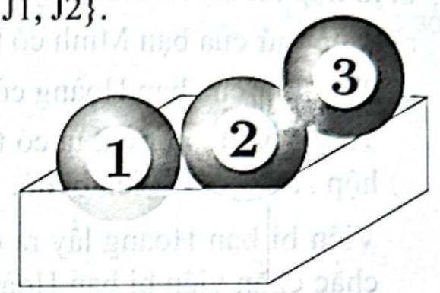

đánh số $i$, bóng lấy ra lần thứ hai được đánh số $j$. Không gian mẫu của phép thử là:

$$Ω=\{(1;2);(1;3);(2;1);(2;3);(3;1);(3;2)\}$$

**II. BIÉN CO**

Khi thực hiện phép thử, một biến cố có thể xảy ra hoặc không xảy ra. Mỗi kết quả có thể của phép thử làm cho biến cố xảy ra được gọi là một kết quả thuận lợi cho biến cố đó.

Vi du 4: Trong các phát biểu sau, phát biểu nào sai? Tại sao?

1. Biến cố không thể không có kết quả thuận lợi.
2. Mọi kết quả của phép thử đều là kết quả thuận lợi cho biến cố chắc chắn.
3. Biến cố có ít nhất một kết quả thuận lợi là biến cố ngẫu nhiên.

Huoóng dẫn giải:

Phát biểu 1) và 2) là đúng.

Phát biểu 3) là sai vì biến cố chắc chắn có ít nhất một kết quả thuận lợi nhưng không phải là biến cố ngẫu nhiên.

**Ə्र BÀI TÂP CƠ BẢN**

Bài 1: Trên bàn có 10 phiếu giống hệt nhau. Trên 4 phiếu có in hình hoa hồng. Trên 6 phiếu còn lại in hình hoa cúc. Bạn Trinh lấy một phiếu bất kì và quan sát hình vẽ trên đó, Hành động trên có phải là phép thử ngẫu nhiên không? Giải thích vì sao?

Bài 2: Trong các hoạt động sau, hoạt động nào là phép thử ngẫu nhiên? Tại sao?

1. Chọn bất kì 1 cây bút bi từ hộp có 3 cây bút bi như Hình a.
2. Gieo 2 khối gỗ hình lập phương, mỗi khối được sơn một màu như Hình b và quan sát màu sắc của mặt xuất hiện bên trên.
3. Chọn ra đồng thời 2 tấm thẻ từ hộp có 2 tấm thẻ như Hình c.

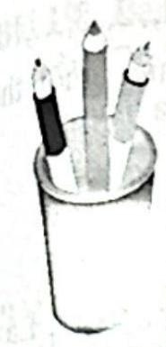

Hinh $a$

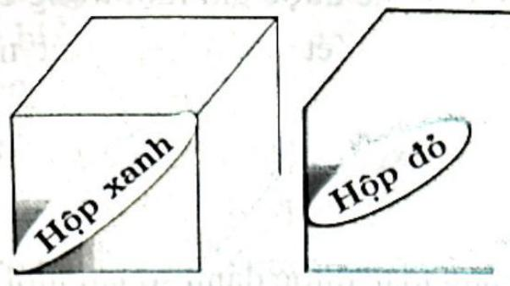

Hinh $b$

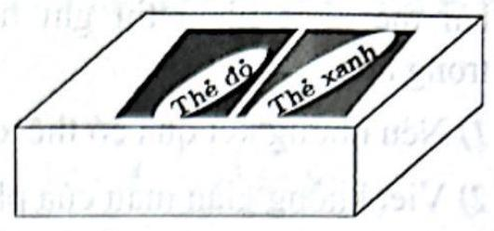

Hinh $c$

Bài 3: Một hộp chứa 1 quả bóng màu xanh, 1 quả bóng màu vàng và 1 quả bóng màu đỏ. Trong các hoạt động sau, hoạt động nào là phép thử ngẫu nhiên? Hãy xác định không gian mẫu của các phép thử ngẫu nhiên đó.

1. Lấy bất kì 1 quả bóng từ hộp.
2. Lấy đồng thời 3 quả bóng từ hộp.
3. Lấy lần lượt 3 quả bóng từ hộp một cách ngẫu nhiên.

Bài 4: Trong các hoạt động sau, hoạt động nào là phép thử ngẫu nhiên? Tại sao?

1. Chọn một lá bài từ một bộ bài Tây và ghi lại màu sắc của lá bài được chọn.
2. Đọc một quyển sách từ một ngăn sách và ghi lại tựa đề của cuốn sách đó.
3. Lấy một chiếc bút bi từ một hộp bút có nhiều loại bút.

Bài 5: Xét phép thử "Gieo một xúc xắc một lần".

1. Nêu những kết quả có thể xảy ra đối với mặt xuất hiện của xúc xắc.
2. Viết không gian mẫu của phép thử đó.

Bài 6: Xác định không gian mẫu của các phép thử ngẫu nhiên sau: Gieo 1 con xúc xắc 6 mặt cân đối và đồng chất hai lần.

Bài 7: Cho hoạt động: Bạn Khanh gieo một con xúc xắc trước và sau đó bạn Hạnh gieo một đồng $xu$. Quan sát số chấm xuất hiện trên con xúc xắc và mặt xuất hiện của đồng xu.

1. Hoạt động trên có phải là phép thử ngẫu nhiên không? Tại sao?
2. Xác định không gian mẫu của các phép thử ngẫu nhiên.

Bài 8: Xác định không gian mẫu của các phép thử ngẫu nhiên sau: Lấy ra lần lượt 2 quả

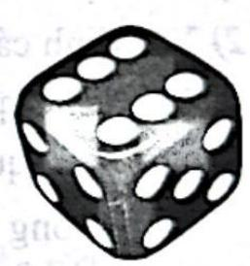

bóng từ một hộp chứa 3 quả bóng được đánh số $4;5;6$.

Bài 9: Có hai nhóm học sinh: Nhóm A có ba học sinh nam là Mạnh, Quân, Tín; nhóm B có ba học sinh nữ là Lan, Quỳnh, Hoa. Giáo viên chọn ngẫu nhiên một học sinh từ mỗi nhóm. 1) Hoạt động trên có phải là phép thử ngẫu nhiên không? Tại sao?

1. Xác định không gian mẫu của các phép thử ngẫu nhiên.

Bài 10: Xét phép thử tung hai lần một con xúc xắc 4 mặt có ghi các số từ 1 đến 4 và ghi lại số của mặt úp xuống của hai lần tung. Hãy liệt kê các phần tử của không gian mẫu.

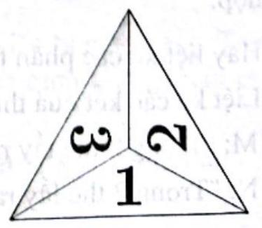

Bài 11: Một hộp có 10 chiếc thẻ cùng loại, mỗi thẻ được ghi một trong các số $1,2,3,…,10$; hai thė khác nhau thì ghi hai số khác nhau. Xét phép thử "Rút ngẫu nhiên một thè trong hộp".

1. Nêu những kết quả có thể xảy ra đối với số xuất hiện trên thẻ được rút ra.
2. Viết không gian mẫu của phép thử đó.

Bài 12: Một chiếc hộp có chứa 5 tấm thè cùng loại, được đánh số lần lượt là $3;5;6;7;9$. Lấy ra ngẫu nhiên đồng thời 2 tấm thẻ từ hộp. Xác định không gian mẫu và số kết quả có thể xảy ra của phép thử.

Bài 13: Trên kệ sách có 5 quyển thuộc thể loại Truyền cảm hứng, 4 quyển thuộc thể loại Văn học, 3 quyền thuộc thể loại Lịch sử. Bạn Tâm rút ngẫu nhiên một quyển. Có bao nhiêu kết quả có thể xảy ra? Không gian mẫu của phép thử này gồm những phần tử nào?

Bài 14: Bạn Khoa viết ngẫu nhiên một số tự nhiên có 2 chữ số.

1. Xác định không gian mẫu của phép thử.
2. Hãy xác định các kết quả thuận lợi cho mỗi biến cố sau:

C: "Số được viết là số tròn chục";

$D$: "Số được viết là số chính phương".

Bài 15: Trên kệ sách có 1 quyển sách Khoa học, 1 quyển sách Lịch sử và 1 quyển sách Toán. Bạn Hà và bạn Thuý lần lượt lấy ra ngẫu nhiên 1 quyển sách từ kệ sách.

1. Xác định không gian mẫu của phép thử.
2. Xác định các kết quả thuận lợi cho mỗi biến cố sau:

$M$: "Có 1 quyển sách Khoa học trong 2 quyển sách được lấy ra";

$N$: "Cả 2 quyển sách được lấy ra đều là sách Lịch sử";

T: "Không có quyển sách Toán nào trong 2 quyển sách được lấy ra".

Bài 16: Bạn Cường giải một đề thi gồm có 3 bài được đánh số $1;2;3$. Cường chọn lần lượt các bài để giải theo một thứ tự ngẫu nhiên.

1. Xác định không gian mẫu của phép thử.
2. Xác định các kết quả thuận lợi cho mỗi biến cố sau:

A: "Cường giải bài 3 đầu tiên";

$B$: "Cường giải bài 2 trước bài 1 ".

Bài 17: Xác định không gian mẫu của phép thử sau: Lấy ra một quả bóng từ một hộp chứa 1 quả bóng màu đỏ, 1 quả màu xanh, và 1 quả màu vàng. Sau đó, trả lại quả bóng vào hộp và lại lấy ra một quả bóng khác.

Bài 18: Một hộp chứa 3 thẻ có các chữ cái $A,B$ và $C$. Lấy ra ngẫu nhiên cùng một lúc 2 thẻ từ hộp.

1. Hãy liệt kê các phần tử của không gian mẫu của phép thử.
2. Liệt kê các kết quả thuận lợi cho mỗi biến cố sau:

* M: "Trong 2 thẻ lấy ra có ít nhất 1 thẻ có chữ cái $A$";
* $N$: "Trong 2 thẻ lấy ra có đúng 1 thẻ có chữ cái $B^{\text{".} }$

Bài 19: Bạn Minh đang chơi một trò chơi may mắn. Anh ta có một chiếc túi đựng các viên bi màu. Có ba màu bi khác nhau: đỏ, xanh, và vàng. Minh sẽ rút ngẫu nhiên một viên bi màu và quan sát màu của nó.

1. Phép thử và kết quả của phép thử là gì?
2. Mô tả không gian mẫu của phép thử. Không gian mẫu có bao nhiêu phần từ?

Bài 20: Một hộp có 5 quả bóng được đánh số lần lượt từ 1 đến 5 . Bạn Lan và bạn An lần lượt lấy ra ngẫu nhiên 1 quả bóng từ hộp.

1. Xác định không gian mẫu của phép thử.
2. Xác định các kết quả thuận lợi cho mỗi biến cố sau:

* A: "Số ghi trên quả bóng của bạn Lan lớn hơn số ghi trên quả bóng của bạn An";
* B: "Tồng các số ghi trên 2 quả bóng lấy ra lớn hơn 6".

Bài 21: Có ba người $A,B,C$ đến phòng họp cùng một lúc để phỏng vấn xin việc. Nhà tuyển dụng sẽ chọn lần lượt các người trên để phỏng vấn theo một thứ tự ngẫu nhiên.

1. Xác định không gian mẫu của phép thử.
2. Xác định các kết quả thuận lợi cho mỗi biến cố sau:

* $M$: "được phòng vấn đầu tiên";
* N: " được phỏng vấn trước C"

Bài 22: Một đồng xu được ném. Ghi kết quả (mặt sấp hoặc mặt ngửa).

1. Phép thử và kết quȧ của phép thử là gì?
2. Mô tả không gian mẫu của phép thử.

Bài 23: Xếp ngẫu nhiên ba bạn Mai, Việt, Lan trên một chiếc ghế dài.

1. Phép thử và kết quả của phép thử là gì?
2. Mô tả không gian mẫu của phép thử. Không gian mẫu có bao nhiêu phần tử?

Bài 24: Trên kệ sách có 4 quyền thuộc thể loại Văn học, 3 quyền thuộc thể loại Lịch sử, 2 quyển thuộc thề loại Khoa học viễn tưởng. Bạn Minh rút ngẫu nhiên một quyền. Có bao nhiêu kết quả có thể xảy ra? Không gian mẫu của phép thử này gồm nhưng phần tử nào?

Bài 25: Trong hộp thứ nhất có 3 thẻ được đánh số $8,9,10$. Trong hộp thứ hai có 5 chữ cái tạo thành từ "THANG". Lấy ngẫu nhiên một thẻ trong hộp thứ nhất và một chữ cái trong hộp thứ hai. Hãy mô tả không gian mẫu của phép thử đó.

Bài 26: Trong hộp thứ nhất có 6 thẻ được đánh số $1,2,3,4,5,6$. Trong hộp thứ hai có 4 chữ cái tạo thành tữ "LONG". Lấy ngẫu nhiên một thẻ trong hộp thứ nhất và một chữ cái trong hộp thứ hai. Hãy mô tả không gian mẫu của phép thử đó.

Bài 27: Trên một chiếc bàn có 5 quả táo đỏ, 3 quả táo xanh và 2 quả táo vàng. Hãy lập không gian mẫu cho việc lấy ngẫu nhiên một quả táo trên chiếc bàn này.

Bài 28: Một túi chứa 1 viên bi màu đỏ, 1 viên bi màu xanh, và 1 viên bi màu vàng. Trong các hoạt động sau, hoạt động nào là phép thử ngẫu nhiên? Hãy xác định không gian mẫu của các phép thử ngẫu nhiên đó.

1. Lấy bất kì 1 viên bi từ túi.
2. Lấy đồng thời 3 viên bi từ túi.
3. Lấy lần lượt 2 viên bi từ túi một cách ngẫu nhiên.

Bài 29: Trong một hộp đựng 9 thẻ (giống nhau về hình dáng, chất liệu, kích thước) gồm hai loại thė màu đỏ và thė màu vàng. Số thè màu vàng gấp đôi số thė màu đỏ. Nếu bạn Khoa rút một thė ngẫu nhiên trong hộp, hãy viết không gian mẫu của các phép thử.

Bài 30: Trong bể cá có 18 con gồm ba loại cá: cá neon; cá bảy màu và cá chuột. Số cá neon gấp hai lần số cá chuột. Số cá bảy màu nhiều hơn 2 con so với số cá chuột. Bắt một con cá bất ki trong bể. Hãy viết không gian mẫu của các phép thử bắt cá.

Bài 31: Trong một hộp đựng 13 viên bi, có ba loại bi: bi đỏ, bi xanh và bi vàng. Số bi xanh gấp ba lần số bi đỏ, và số bi vàng ít hơn 2 viên so với số bi đỏ. Nếu bạn lấy một viên bi ngẫu nhiên, hãy viết không gian mẫu của các phép thử.

Bài 32: Một hộp có 4 viên bi, mỗi viên được ghi một số từ 1 đến 4 . Lấy ra ngẫu nhiên 2 viên bi từ hộp.

1. Hãy liệt kê các phần tử của không gian mẫu của phép thử.
2. Liệt kê các kết quả thuận lợi cho mỗi biến cố sau:

A: "Trong 2 viên bi lấy ra có đúng 1 viên ghi số lè".

B : "Trong 2 viên bi lấy ra có í nhất 1 viên ghi số chẵn".

C: "Trong 2 viên bi lấy ra có tồng các số ghi trên 2 viên bi lớn hơn 4 ".

Bài 33: Một hộp có chứa 6 tấm thẻ cùng loại được đánh số lần lượt từ 1 đến 6 . Lấy ra ngẫu nhiên cùng một lúc 2 tấm thẻ từ hộp.

1. Hãy liệt kê các phần tữ của không gian mẫu của phép thử.
2. Liệt kê các kết quả thuận lợi cho mỗi biến cố sau:

M: "Trong 2 thẻ lấy ra có đúng 1 thẻ ghi số chẵn";

$N$: "Trong 2 thẻ lấy ra có í nhất 1 thẻ ghi số lè";

P: "Trong 2 thẻ lấy ra có ít nhất 1 thẻ ghi số là số nguyên tố".

Bài 34: Một hộp có 4 quả bóng được đánh số lần lượt từ 6 đến 9 . Bạn Hạnh và bạn Phúc lần lượt lấy ra ngẫu nhiên 1 quả bóng từ hộp.

1. Hãy liệt kê các phần tử của không gian mẫu cua phép thử.
2. Xác định các kết quả thuận lợi cho mỗi biến cố sau:

K: "Số ghi trên quả bóng của bạn Hạnh nhỏ hơn số ghi trên quả bóng của bạn Phúc";

H: "Tổng các số ghi trên 2 quả bóng lấy ra lớn hơn 14".

L: "Tổng các số ghi trên 2 quả bóng lấy ra chia hết cho 5 ".

Bài 35: Ba khách hàng $A,B,C$ đến quầy thu ngân cùng một lúc. Nhân viên thu ngân sẽ lần lượt chọn ngẫu nhiên từng người để thanh toán.

1. Xác đọnh không gian mẫu của phép thử.
2. Xác định các kết quả thuận lợi cho mỗi biến cố sau:

$P$: "B được thanh toán cuối cùng";

$Q$: " $C$ được thanh toán trước A";

$T$: "A được thanh toán".

Bài 36: Bạn An viết ngẫu nhiên một số tự nhiên có 2 chữ số.

1. Xác định không gian mẫu của phép thừ.
2. Hãy xác định các kết quả thuận lợi cho mỗi biến cố sau:

* A: "Số được viết là số chẵn";
* B: "Số được viết là số nguyên tố".

Bài 37: Trên kệ sách có 1 cuốn sách Toán, 1 cuốn sách Văn, và 1 cuốn sách Lịch sử. Bạn Cầm và bạn Vân lần lượt lấy ra ngẫu nhiên 1 cuốn sách từ kệ sách.

1. Xác định không gian mẫu của phép thử.
2. Xác định các kết quả thuận lợi cho mỗi biến cố sau:

* A: "Có ít nhất 1 cuốn sách Toán trong 2 cuốn sách được lấy ra";
* B: "Cả 2 cuốn sách được lấy ra đều là sách Văn";
* C: "Không có cuốn sách Lịch sử nào trong 2 cuốn sách được lấy ra".

Bài 38: Bạn Hoa giải một đề thi gồm có 4 câu hỏi được đánh số $1;2;3;4$. Hoa chọn lần lượt các câu hỏi đề giải theo một thứ tự ngẫu nhiên.

1. Xác định không gian mẫu của phép thử.
2. Xác định các kết quả thuận lợi cho mỗi biến cố sau:

* A: "Hoa giài bài 2 đầu tiên";
* B: "Hoa giải bài 3 trước bài 4 ".

Bài 39: Thống kê tuổi các thành viên tham gia câu lạc bộ bơi lội của một nhà văn hóa thiếu nhi:

|  |  |  |  |  |  |
| --- | --- | --- | --- | --- | --- |
| Tuổi | 10 tuổi | 12 tuồi | 13 tuổi | 14 tuổi | Tồng số |
| Nam | 3 | 5 | 7 | 15 | 30 |
| Nư | 5 | 6 | 10 | 6 | 27 |
| Tổng số | 8 | 11 | 17 | 21 | 57 |

Láy ngẫu nhiên một bạn trong danh sách để kiểm tra sức khỏe. Xét các biến cố:

* A: "Chọn được một bạn nữ 10 tuổi";
* B: "Chọn được một bạn nữ";
* C: "Chọn được một bạn nam 13 tuổi hoặc 14 tuồi". Hãy xác định số kết quà thuận lơi cho mỗi biến cố $A,B,C$.